第2章

高层建筑的施工测量

学习目标
- 正确掌握高层建筑施工测量的特点及基本要求。
- 了解施工控制系统。
- 掌握高层建筑建筑物主要轴线的定位及标定。
- 掌握高层建筑施工中的竖向测量方法。

本章导读
本章将对高层建筑施工测量的特点及基本要求、施工控制网的建构以及高层建筑中的测量方法进行详细讲述。首先介绍高层建筑施工测量的特点及基本要求。其次介绍建立施工控制网的内容，包括平面控制、高程控制。然后介绍建筑物主要轴线的定位及标定，内容包括桩位放样、建筑物基坑与基础的测定、建筑物基础上的平面与高程控制。最后介绍高层建筑中的竖向测量，内容包括激光铅垂仪法、天顶垂准测量、天底垂准测量。通过学习，读者要掌握高层建筑的基本测量方法，并能够通过实际案例对方法进行回顾掌握。

项目案例导入

某房地产有限公司开发的商住楼工程，位于某大道21号，由主楼(A、B两栋)、裙楼和地下室组成。本工程总用地面积为7456.91m²，总建筑面积为20378.19m²。A栋地上11层(含顶层跃层)，B栋地下共1层，地上共15层(含顶层跃层)，主体均为现浇框架-剪力墙结构，基础均为桩基础；裙楼地下共1层，地上共3层，主体为现浇框架结构，基础为桩基础。其中B栋和商场的负一层平时为地下车库，战时为人防工程，层高4.7m；A栋、B栋和裙楼的一到三层组成商场，层高由±0.000开始分别为：5.7m、4.8m、4.8m；A栋、B栋的四层及四层以上为住宅，标准层层高为3.0m，A栋檐高为42m，建筑总高度为45m，B栋檐高为51m，建筑总高度为54m。商场檐高为15.250m，建筑总高度为18.250m。

案例分析
1. 测量前的准备工作
(1) 熟悉设计图纸，仔细校核各图纸之间的尺寸关系。测设前需要准备好下列图纸：总平面图、建筑平面图、基础平面图等。
(2) 现场踏勘。全面了解现场情况，并对业主给定的现场平面控制点和高程控制点进行查看和必要的检核。
(3) 制订测设方案。根据设计要求、定位条件、现场地形和施工方案等因素制订测设方案，包括测设方法、测设数据计算和检核、测设误差分析和调整、绘制测设略图等。
(4) 对参加测量的人员进行初步的分工并进行测量技术交底，并对所需使用的仪器进行重新检验。
DSZ3水准仪检测项目是：圆水准器轴L' L'∥竖轴VV；十字丝的中丝⊥竖轴VV；水准管轴LL∥视准轴CC，保证i≯20″。
电子经纬仪的检测项目是：水准管轴LL⊥竖轴VV，应保证气泡偏离零点≯半格；十字丝的竖丝⊥横轴HH；视准轴CC⊥横轴HH；横轴HH⊥竖轴VV。
(5) 准备好测量所需要的辅助工具和材料。例如：50m钢卷尺1把、5m钢卷尺3把、8磅锤2把、羊角锤1把、红油漆1桶(带稀料)、毛笔5支、红蓝铅笔1把、15mm水泥钉1盒、50mm水泥钉1盒、铁锹1把、木桩若干。
2. 建筑物的定位
本工程中的规划测量部门已将建筑控制点施测完毕，所以根据控制点的坐标和拟建建筑物坐标，本工程的定位可以采用极坐标法进行施测。
3. 现场施工水准点的建立
本工程现场施工水准点的引测依据为业主和测绘部门指定的控制点，我方将采用指定控制点向施工现场内引测施工水准点(±0.000的标高)。为保证建筑物竖向施工的精度要求及观测的方便，在现场内布设四个施工水准点。水准点须布设在通视良好的位置，距离基坑边线大致在10～20m，可与建筑物某些轴线控制点在同一位置设置并进行保护。其方法是：初步定出四个水准点，分别是a₁、a₂、f₁、f₂，将其布设成闭合水准路线，且闭合差不应超过±6n0.5(n为测站数)或±20L0.5(L为测线长度，以km为单位)。
4. 建筑物的沉降观测
根据规范规定，对于20层以上或造型复杂的14层以上的建筑物，应进行沉降观测，并应符合现行行业标准《建筑变形测量规程》(JGJ/T 8—2007)的有关规定。
高层建筑施工测量对高层建筑的设计建造尤为重要。高层建筑施工者在施工时要特别重视测量的重要性。这一章我们来学习高层建筑施工测量的相关知识。

2.1 高层建筑施工测量的特点及基本要求
高层建筑施工测量的特点及基本要求如下。
(1) 由于建筑层数多、高度高，结构竖向偏差直接影响工程受力情况，故施工测量中竖向投点精度要求高，所选用的仪器和测量方法要适应结构类型、施工方法和场地情况。
(2) 由于建筑结构复杂，设备和装修标准较高，特别是高速电梯的安装等，对施工测量精度要求亦高。一般在设计图纸中须说明总的允许偏差值，由于施工时亦有误差产生，因此测量误差只能控制在总的允许偏差值之内。
(3) 由于建筑平面、立面造型既新颖且复杂多变，故要求开工前先制订施测方案、仪器配备、测量人员的分工，并经工程指挥部组织有关专家论证方可实施。
(4) 遵守国家法令、政策和规范，明确为工程施工服务。
(5) 遵守先整体后局部和高精度控制低精度的工作程序。
(6) 要有严格审核制度。
(7) 建立一切定位、放线工作要经自检、互检合格后方可申请主管部门验收的工作制度。

2.2 施工控制系统
目前我国高层建筑大量兴起，高层建筑中的施工测量已引起人们的重视。在高层建筑施工过程中存在着大量的施工测量问题，所以有必要建立施工控制系统，对施工进行严格的指导。

2.2.1 建立施工方格控制网
高层建筑必须建立施工控制系统。一般建立施工方格控制网较为实用，使用方便，可以使精度有保证，自检也方便。建立施工方格控制网，必须从整个施工过程考虑，打桩、挖土、浇筑基础垫层和建筑物施工过程中的定轴线均能应用所建立的施工控制网。由于打桩、挖土对施工控制网的影响较大，除了经常复测校核外，最好随着施工的进行，将控制网延伸到施工影响区之外。
【小贴士】
目前在高层建筑施工中，采用的“升梁提模”和钢结构吊装双梁平台整体同步提升等施工工艺，必须将控制轴线及时投影到建筑面层上，然后根据控制轴线作柱列线等细部放样，以备绑扎钢筋、立模板和浇筑混凝土之用。

1. 建立局部直角坐标系
为了将高层建筑物的设计放样到实地上去，一般要建立局部直角坐标系。为了简化设计点位的坐标计算和便于在现场建筑物放样，该局部系统坐标轴的方向应严格平行于建筑物的主轴线或街道的中心线。
为了便于在施工过程中能够保存最多数量的控制点标志，施工方格网布设应与总平面图相配合。

2. 使用极坐标法和直角坐标法的放样
在工业企业建筑场地上，一般地面较为平坦，适宜用简单的测量工具进行平面位置的放样。在平面位置的放样方法中，通常使用的是极坐标法和直角坐标法。用极坐标法放样时，要相对于起始方向先测设已知的角度，再由控制点测设规定的距离。
下面分析使用极坐标法和直角坐标法放样点位的精度。
1) 极坐标法
设有通过控制点O的坐标轴Ox和Oy，待放样点C的坐标等于x和y，如图2-1所示。放样是由位于Ox轴上离点O距离为c的点A来进行。即在A点测设出预先算得之角度α，再由点A测设距离到点c。因此，为了放样C点，需要进行下列工作。

图2-1 极坐标示意图
(1) 在Ox方向上量出由点O到点A的距离。
(2) 仪器对中。
(3) 在A点安置仪器测设角度α。
(4) 沿着所测设的方向，由A点量出距离b。
(5) 在地面上标定C点的位置。
以上各项工作均具有一定的误差。由于各项误差都是互不相关发生的，所以彼此又都是独立的，按误差理论可以得出使用极坐标法测设C点的总误差：
(2-1)
式中：，——丈量c与b的误差系数；
e——对中误差；
m_{α}——测设角度误差；
由上式可看出，C点离开A点，O点愈远，则误差愈大。尤其是b的增大影响更大。此外，我们还可看出，总误差不取决于角度α的大小，而是取决于测设角度的精度。为此，为了减少误差M，需要提高测设长度和角度的精度。
2) 直角坐标法
直角坐标法是极坐标法的一种特殊情况。此时α=90°，此外，b和c均是直接丈量的，所以误差系数μ=μ₁。由此得C点位置的总误差为
(2-2)
【知识拓展】
当用直角坐标法放样时，首先要在地面上设定两条互相垂直的轴线，作为放样控制点。此时，沿着Z轴测设纵坐标，再由纵坐标的端点对Z轴作垂线，在垂线上测设横坐标。为了进行校核，可以按上述顺序从另一轴线上作第二次放样。为了使放样工作精确和迅速，在整个建筑场地应布设方格网作为放样工作的辅助控制工具，这样，建筑物的各点就可根据最近的方格网顶点来放样。

3. 施工方格控制网点的精测和检核测量
建立施工方格控制网点，一般要经过初定、精测和检测3个步骤来完成。
1) 初定
初定即把施工方格网点的设计坐标放样到地面上。此阶段可以利用打入的5cm×5cm× 30cm小木桩作为埋设标志使用。
由于该点为埋石点，在埋设标志时必须挖掉，因此在初定时必须定出前后方向桩，离标桩2～3m，根据埋设点和方向桩定出与方向线大致垂直的左右2个点，这样在埋设标志时，只要前后和左右用麻线一拉，此交点即为原来初定的施工方格网点，如图2-2所示。另外再配一架水准仪，为了掌握其顶面标高，在其前或后的方向桩上测一标高。因前后方向桩在埋设标志时不会被挖掉，因此可以在埋设时随时引测。为了满足施工方格网的设计要求，标桩顶部须现浇混凝土，并在顶面放置尺寸为200mm×200mm的不锈钢板。

图2-2 初定点位及方向桩示意图
2) 精测
方格网控制点初定并将标桩埋设好后，将设计的坐标值必须精密测定到标板上。为了减少计算工作量，一般可现场改正。改正方法如下。
(1) 180°时的改正方法。180°时的改正方法如图2-3所示。

图2-3 长轴线改正示意
其计算公式为
(2-3)
改正后用同样方法进行检查，其180°之差应≤±10"。
(2) 90°时的改正方法。90°时的改正方法如图2-4所示。

图2-4 短轴线改正示意图
其计算公式为
(2-4)
(2-5)
式中：l——轴线点至轴线端点的距离；
——设计角为直角时的参数。
改正后检查其结果，90°之差应≤±6"。
3) 检测
虽然在现场精测时对点位做了改正，但为了检查是否有错误以及计算方格控制网的测量精度，必须进行检测。检测测角用T₂经纬仪两个测回，距离往返观测，最后根据所测得的数据平差计算坐标值和测量精度。

2.2.2 布置高程控制水准点
正确而周密地加以组织和较合理地布置高程控制水准点，能在很大程度上使立面布置、管道敷设和建筑物施工得以顺利进行，建筑工地上的高程控制必须以精确的起算数据来保证施工的要求。
利用水准点标高计算误差公式求得的标高误差为
m²=n²L_{i}+σ ²L_{i} (2-6)
式中：n——每公里平均偶然误差，mm；
σ ——平均系统误差，mm；
L_{i}——公里数， km。
【小贴士】
由于建筑的施工要由城市向建筑工地敷设许多管道和电缆等，因此高层建筑工地上的高程控制点要联测到国家水准标志上或城市水准点上。高层建筑物的外部水准点标高系统与城市水准点的标高系统必须统一。

2.3 建筑物主要轴线的定位及标定
建筑物主要轴线的定位及标定包括桩位放样、建筑物基坑与基础的测定、建筑物基础上的平面与高程控制等。

2.3.1 按照建筑施工控制网实施桩位放样
在软土地基区的高层建筑常用桩基为打入地基的钢管桩或钢筋混凝土方桩。由于高层建筑的上部荷重主要由钢管桩或钢筋混凝土方桩承受，所以对桩位要求较高。按规定钢管桩及钢筋混凝土桩的定位偏差不得超过d/2(d为圆桩直径或方桩边长)，为此在定桩位时必须按照建筑施工控制网实地定出控制轴线，再按设计的桩位图中所示尺寸逐一加以定出桩位。定出的桩位之间的尺寸必须再进行一次校核，以防位置定错。

2.3.2 高层建筑基坑与基础的测定
基坑下轮廓线和土方工程的定线既可以沿着建筑物的设计轴线，也可以沿着基坑的轮廓线进行定点，最理想的方法是根据施工控制网来定线。
根据设计图纸进行放样，常用的方法有以下几种。

1. 投影法
根据建筑物的对应控制点，投影建筑物的轮廓线，具体做法如图2-5所示，先将仪器设置在，后视，投影方向线，再将仪器移至，后视，定出方向线。用同样方法在B₂B₃控制点上定出， 方向线，此方向线的交点即为建筑物的四个角点，然后按设计图纸用钢尺或皮尺定出其开挖基坑的边界线。

图2-5 建筑物放样示意

2. 主轴线法
建筑方格网一般都确定一条或两条主轴线。主轴线的形式有L形、T形、十字形等布置形式。这些主轴线是建筑物施工的主要控制依据。因此，当建筑物放样时，按照建筑物柱列线或轮廓线与主轴线的关系，在建筑场地上定出主轴线后再根据主轴线逐一定出建筑物的轮廓线。

3. 极坐标法
由于建筑物的造型格式从单一的方形向S形、扇面形、圆筒形、多面体形等复杂的几何图形发展，这就对建筑物的放样定位带来了一定的复杂性。极坐标法是比较灵活的放样定位方法，具体做法是，首先确定设计要素如轮廓坐标、曲线半径、圆心坐标等与施工控制网点的关系，计算其方向角及边长，在工作控制点上按其计算所得的方向角和边长逐一测定点位。将所有建筑物的轮廓点位定出后，再进行检查是否满足设计要求。
根据施工场地的具体条件和建筑物几何图形的繁简情况，测量人员可选择最合适的工作方法进行放样定位。

2.3.3 高层建筑的平面控制与高程控制
平面控制测量是为测定控制点平面坐标而进行的；高程控制测量是为测定控制点高程而进行的。具体内容如下。

1. 建筑物基础上的平面控制
建筑物基础上的平面控制由外部控制点(或施工控制点)向基础表面引测。如果采用流水作业法施工，当第一层的柱子立好后，马上开始砌筑墙壁时，标桩与基础之间的通视很快就会被阻断。由于高层建筑的基础尺寸较大，因而就不得不在高层建筑基础表面上做出许多要求精确测定的轴线。而所有这一切都要求在基础上直接标定起算轴线标志。使定线工作转向基础表面，以便在其表面上测出平面控制点。建立这种控制点时，可将建筑物对称轴线作为起算轴线，如果基础面上有了平面控制点，那就能完全保证在规定的精度范围内进行精密定线工作。
如图2-6所示为某一高层层面轴线投点图，根据施工控制，轴线8、11、D为主要轴线，仪器架设在8，后视8'投点，架在D'后视D'投点，此交点为8/D'。以同样方法交出11/D'，此两个主要轴线点定出后，必须再进行检查，看测出的交角是否满足180°±10"和90°±6"的精度要求，再用精密丈量的方法求得实际定出的距离，再与设计距离比较是否满足精度要求，如果超限则必须重测。精度要求由设计部门提出或甲方提出，一般规定基础面上的距离误差在±5mm以内。当高层建筑施工到一定高度后，地面控制点无法直接投线时，则可利用事先在做施工控制网时投至远方高处的红三角标志作为控制。如图2-7所示为某高层建筑施工到8层时使用远方高处的红三角，用串线的方法定出8层基础面的控制点。
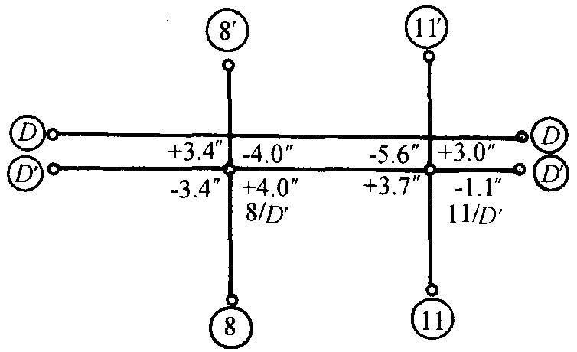

图2-6 轴线放样图
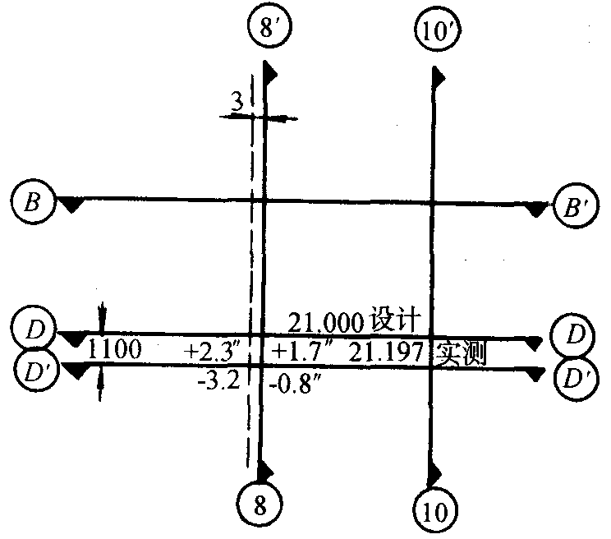

图2-7 8层底板的轴线投放
串线法是利用三点成一直线的原理。图2-7中若测定8轴线，则须将仪器安置在8/D'处(目估)，将望远镜照准8点处的红三角，倒转望远镜测出8'点处的红三角的偏差值，松动仪器中心螺栓，移动仪器大约偏差值的1/2，再照准8目标、固定度盘，倒转望远镜照准8'目标。这样往返测量多次，使仪器中心严格归化到8轴线上，最后测定8轴线的直线角是否满足180°±10"。若测角已满足180°±10"，即仪器中心已置于8轴线上，则可在建筑面上投放轴线。
【小贴士】
高层建筑施工时在基础面上放样，要根据实际情况采取切实可行的方法进行，但必须经过校对和复核，以确保无误。当用外控法投测轴线时，应每隔数层用内控法测一次，以提高精度，减少竖向偏差的积累。为保证精度应注意以下几点。
(1) 轴线的延长控制点要准确，标志要明显，并要保护好。
(2) 尽量选用望远镜放大倍率大于25倍、有光学投点器的经纬仪，以T2级经纬仪投测为好。
(3) 仪器要进行严格的检验和校正。
(4) 测量时尽量选择早晨、傍晚、阴天、无风的条件下进行，以减少旁折光的影响。

2. 建筑物基础上的高程控制
建筑物基础上的高程控制的用途是利用工程标高来保证高层建筑施工各阶段的工作。高程控制水准点必须满足整个基础面积之用，而且必须要用二等水准测量确定水准标面的标高。此外还必须把水准仪置于两水准尺的中间；二等水准前后视距不等差不得超过1m；三等水准前后视距不等差不得大于2m；四等水准前后视距不等差不得大于4m。如果采用带有平行玻璃板并配有铟钢水准尺的水准仪时，最好利用主副尺来读数。主副尺的常数一般为3.01550，主副尺之读数差≤±0.3mm，视线距地面高不应小于0.5m。如果无上述仪器，可采用三丝法读数。
水准测量必须做好野外记录，观测结束后及时计算高差闭合差，确定是否超限，例如二等水准允许线路闭合限差为4或1(L为公里数、n为测站数)。在确定观测结果满足精度要求后，即可将水准线路的不符值按测站数进行平差，计算各水准点的高程，编写水准测量成果表。

2.4 高层建筑施工中的竖向测量
竖向测量亦称垂准测量。垂准测量是工程测量的重要组成部分。它应用得比较广泛，适用于大型工业工程的设备安装、高耸构筑物(高塔、烟囱、筒仓)的施工、矿井的竖向定向，以及高层建筑施工和竖向变形观测等。

2.4.1 激光铅垂仪测量法
激光铅垂仪是一种铅垂定位专用仪器，适用于高层建筑的铅垂定位测量。该仪器可以从两个方向(向上或向下)发射铅垂激光束作为铅垂基准线，精度比较高，仪器操作也比较简单。
激光铅垂仪主要由氦氖激光器、竖轴、发射望远镜、水准管、基座等部分组成，如图2-8所示。激光器通过两组固定螺钉固定在套筒内。竖轴是一个空心筒轴，两端有螺扣用来连接激光器套筒和发射望远镜，激光器装在下端，发射望远镜装在上端，即构成向上发射的激光铅垂仪。倒过来安装即成为向下发射的激光铅垂仪。仪器配有专用激光电源。使用时必须熟悉说明书。用激光铅垂仪法做垂直向上传递控制时必须在首层面层上做好平面控制，并选择四个较合适的位置作控制点或用中心的十字控制，在浇筑上升的各层楼面时，必须在相应的位置预留200mm×200mm与首层层面控制点相对应的小方孔，保证能使激光束垂直向上穿过预留孔。在首层控制点上架设激光铅垂仪，调置仪器对中整平后启动电源，使激光铅垂仪发射出可见的红色光束，投射到上层预留孔的接收靶上，查看红色光斑点离靶心最小之点，此点即为第二层上的一个控制点。其余的控制点用同样方法做向上传递。
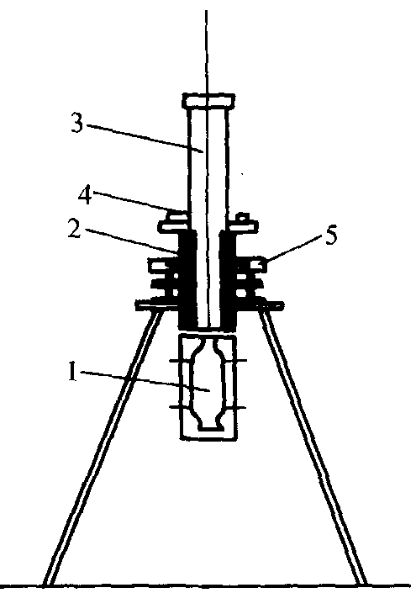

图2-8 激光铅垂仪示意
1—氦氖激光器；2—竖轴；3—发射望远镜；4—水准管；5—基座

2.4.2 天顶垂准测量
天顶垂准测量的基本原理是应用经纬仪望远镜进行天顶观测时，经纬仪轴系间必须满足下列条件：①水准管轴应垂直于竖轴；②视准轴应垂直于横轴；③横轴应垂直于竖轴；④视准轴与竖轴是在同一方向线上。当望远镜指向天顶时，旋转仪器，利用视准轴线可以在天顶目标上与仪器的空间画出一个倒锥形轨迹。然后调动望远镜微动手轮，逐步归化，往复多次，直至锥形轨迹的半径达到最小，近似铅垂。当天顶目标分划上的成像经望远镜棱镜通过90°折射时可进行观测。

1. 使用仪器及附属设备
采用天顶垂准测量所使用的仪器及设备有：上海第三光学仪器厂的DJK-6普通经纬仪和上海第三光学仪器厂于1985年研制成的DJ6-C6垂准经纬仪；其他国产的J6、J2经纬仪(但望远镜要短，能置于天顶)；附属设备与仪器望远镜目镜相配的弯管棱镜组或直角棱镜；目标分划板(可以根据需要设计制作)。

2. 施测程序及操作方法
先标定下标志和中心坐标点位，在地面设置测站，将仪器置中、调平，装上弯管棱镜，在测站天顶上方设置目标分划板，位置大致在仪器铅垂或设置在已标出的位置上。将望远镜指向天顶，并固定之后调焦，使目标分划板呈现清晰，置望远镜十字丝与目标分划板上的参考坐标X、Y轴相互平行，分别置横丝和纵丝读取x和y的格值GJ和CJ或置横丝与目标分划板Y轴重合，读取x格值GJ。转动仪器照准架180°，重复上述程序，分别读取x格值G'J和y格值C'J。然后调动望远镜微动手轮，将横丝与格值重合，将仪器照准架旋转90°，置横丝与目标分划板X轴平行，读取y格值C'J，略调微动手枪，使横丝与格值相重合。最后所测得；的读数为一个测回，将其记入手簿作为原始依据即可。

3. 数据处理及精度评定
一测回垂准测量中误差的精度评定，目前是参照国际标准“ISO/TC172/SC6N8E《垂准仪》野外测试精度评定方法”进行计算的，采用DJ6-C6仪器测试时计算公式为
m_{x}或m_{y}= (2-7)
r=m/n
式中：V_{ij}——改正数；
N——测站数；
n——测回数；
m——垂准点位中误差；
r——垂准测量相对精度；

2.4.3 天底垂准测量
天底垂准测量也可称为俯视法。天底垂准测量的基本原理、施测程序及其操作方法，具体如下。

1. 天底垂准测量的基本原理
如图2-9所示，利用DJ6-C6光学垂准经纬仪上的望远镜，旋转进行光学对中取其平均值而定出瞬时垂准线。也就是使仪器能将一个点向另一个高度面上作垂直投影，再利用地面上的测微分划板测量垂准线和测点之间的偏移量，从而完成垂准测量。基准点的对中是利用仪器的望远镜和目镜组，先把望远镜指向天底方向，然后调焦到所观测的目标变清晰、无视差为止，再使望远镜上的十字丝与基准点十字分划线相互平行，读出基准点的坐标读数A₁，转动仪器照准架180°，再读一次基准点坐标读数A₂。由于仪器本身存在系统误差，A₁与A₂不重合，故中数A=(A₁+A₂)/2，这样仪器中心与基准点坐标A在同一铅垂线上，再将望远镜调焦至施工层楼面上，在俯视孔上放置十字坐标板(此板为仪器的必备附件)，用望远镜十字丝瞄准十字坐标板，移动十字坐标板，使十字坐标板坐标轴平行于望远镜十字丝，并使A读数与望远镜十字丝中央重合，然后转动仪器，使望远镜与坐标板原点O重合，这样才算完成了一次铅垂点的投测。在一系列的垂准点标定后，作为测站，可做测角放样以及测设建筑物各层的轴线或垂直度控制和倾斜观测等测量工作。
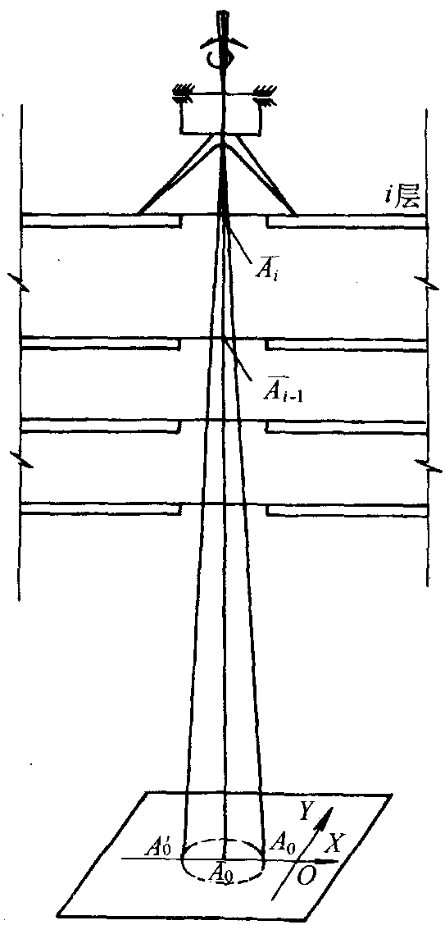

图2-9 天底法原理
A₀—确定的仪器中心；O—基准点

2. 施测程序及操作方法
(1) 依据工程的外形特点及现场情况，拟订出测量方案。并做好观测前的准备工作，定出建筑物底层控制点的位置以及在相应各楼层留设俯视孔。一般俯视孔的孔径为φ 150mm，各层俯视孔的偏差≤φ 8mm。
(2) 把目标分划板放置在底层控制点上，使目标分划板中心与控制点标志的中心重合。
(3) 开启目标分划板附属照明设备。
(4) 在俯视孔位置上安置仪器。
(5) 调整基准点对中。
(6) 当垂准点标定在所测楼层面十字丝目标上后，用墨斗线弹在俯视孔边上。
(7) 利用标出来的楼层上十字丝作为测站即可测角放样，侧设高层建筑物的轴线。数据处理和精度评定与天顶垂准测量相同。

本 章 小 结
本章对高层建筑施工测量的特点及基本要求、施工控制网的建构以及高层建筑中测量方法进行了详细讲述。首先介绍了高层建筑施工测量的特点及基本要求，接着介绍了建立施工控制网的内容，包括平面控制、高程控制；然后介绍了建筑物主要轴线的定位及标定，内容包括桩位放样、建筑物基坑与基础的测定、建筑物基础上的平面与高程控制；最后介绍了高层建筑中的竖向测量，内容包括激光铅垂仪法、天顶垂准测量、天底垂准测量。

思考与练习
1. 什么是控制测量和碎部测量？两者有什么关系？
2. 用脚螺旋使圆水准器气泡居中的规律是什么?
3. 地形图应用的基本内容有哪些？
4. 施工测量有哪些主要工作内容？
5. 建筑物的定位方法有哪些？
6. 竣工总平面图的编绘依据是什么？
7. 施工测设的基本工作有哪些？

